**LAPORAN PRAKTIKUM**

**PEMROGRAMAN WEB 1**

**MODUL 7**

***BOOTSRAP***



|  |  |  |
| --- | --- | --- |
| **Nama**  **NIM**  **Kelas** | **:**  **:**  **:** | **Muhamad Nurul Hikmah Krisnawan**  **20230810003**  **TINFC-2023-01** |

**PROGRAM STUDI TEKNIK INFORMATIKA**

**FAKULTAS ILMU KOMPUTER**

**UNIVERSITAS KUNINGAN**

**2024/2025**

1. **POST TEST**
2. Apa kelebihan dari bootstrap?
   * **Responsif**: Bootstrap dirancang untuk membuat halaman web yang secara otomatis menyesuaikan dengan berbagai ukuran layar, dari desktop hingga perangkat mobile.
   * **Komponen Siap Pakai**: Menyediakan banyak komponen UI seperti tombol, formulir, navigasi, dan lain-lain yang siap digunakan, sehingga mempercepat proses pengembangan.
   * **Konsistensi**: Menggunakan framework ini memastikan konsistensi dalam tampilan dan fungsionalitas di seluruh halaman web.
   * **Grid System**: Bootstrap memiliki sistem grid yang fleksibel, yang memudahkan untuk mengatur tata letak halaman dengan responsif.
   * **Dokumentasi Lengkap**: Bootstrap didukung oleh dokumentasi yang sangat lengkap dan mudah dipahami, memudahkan pengguna untuk belajar dan mengimplementasikannya.
   * **Komunitas Besar**: Dengan komunitas pengguna yang besar, ada banyak sumber daya, tutorial, dan dukungan yang tersedia.
3. Buatlah dengan script menggunakan bootstrap untuk menampilkan data anggota dengan menggunakan page/halaman dengan data : Kode Anggota, Nim, Nama Lengkap, Prodi, Kelas, Jenis Kelamin, No Telepon, Foto, Alamat

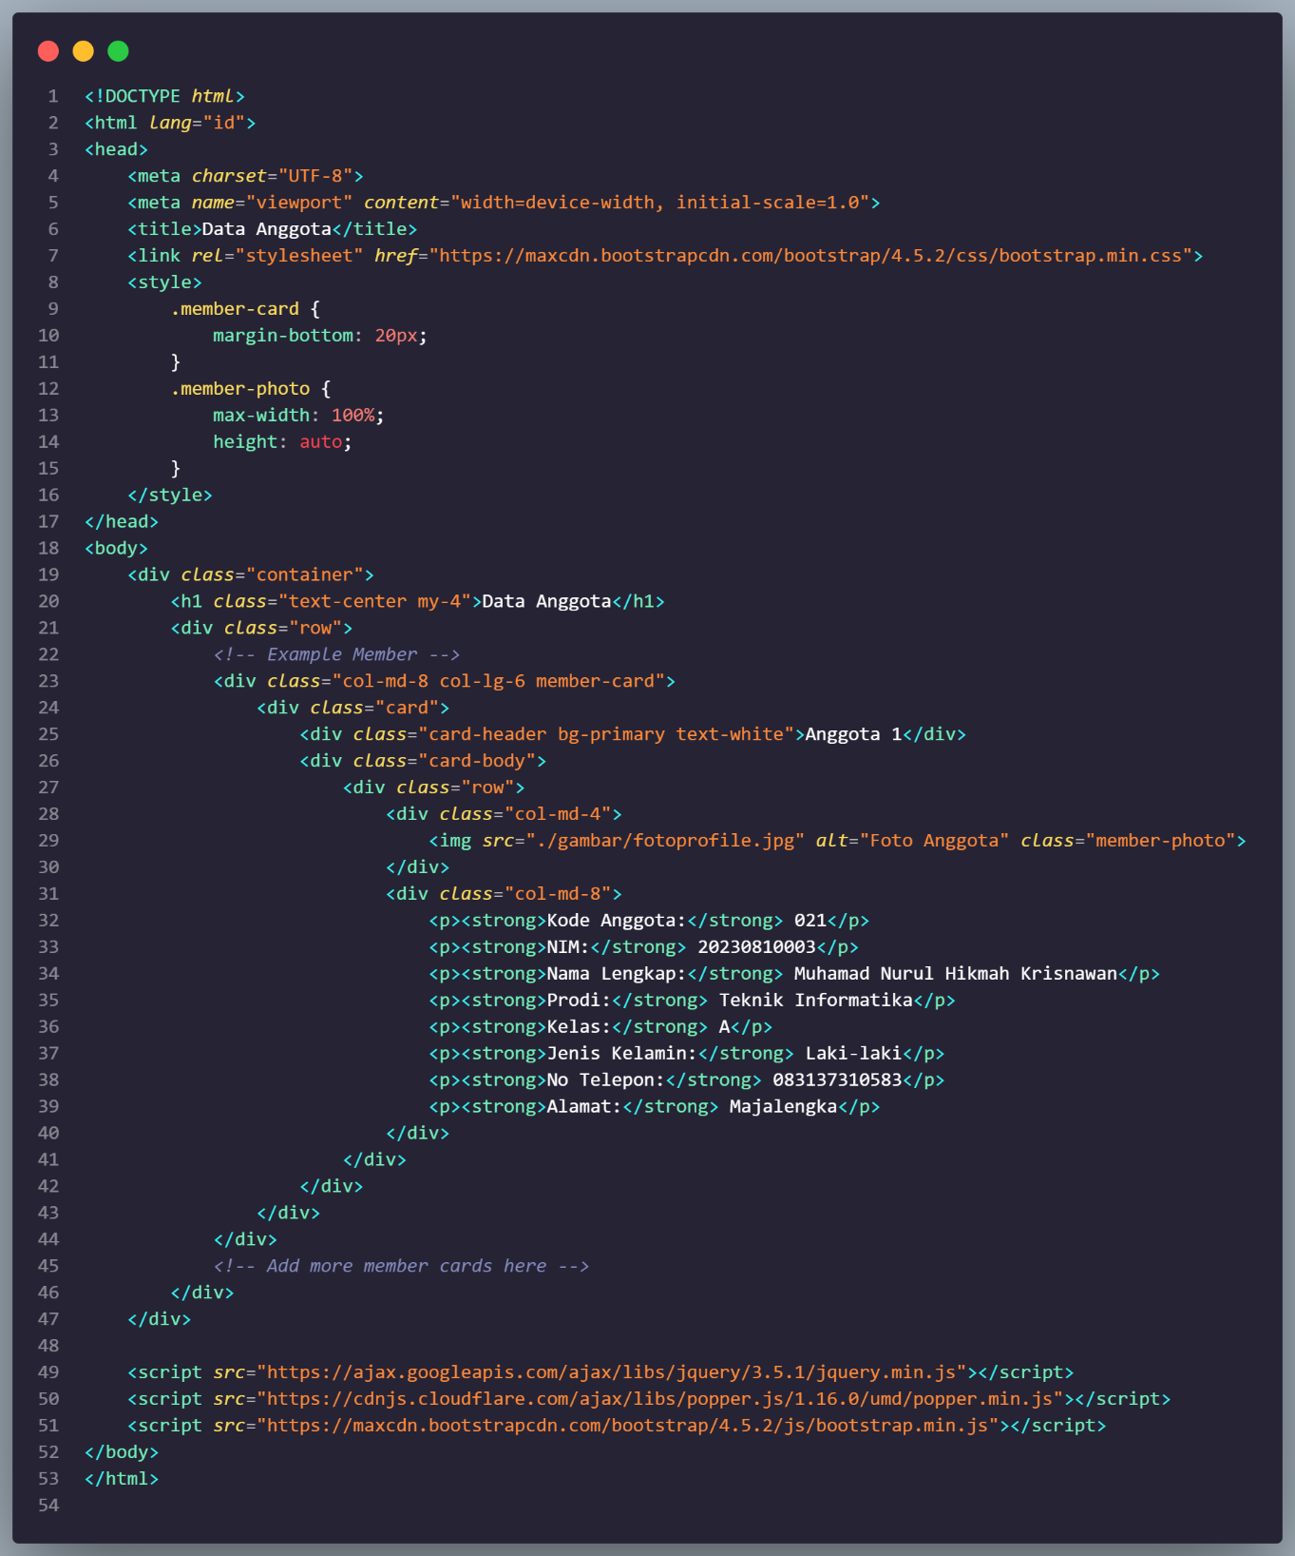

Output :

